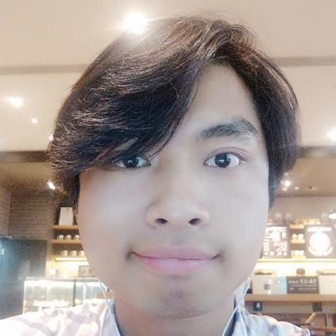
ESPERIENZA
Traduttore freelance italiano-cinese-inglese ( 2010 – Presente)
Traduttore freelance esperto dal 2010. Quantità di traduzione giornaliera: circa 4000 parole. Orario di lavoro disponibile: 6:00~24:00(UTC+8). Tra i miei lavori, ci sono: (Dopo aver considerato la privacy dei Clienti, solo una parte di posti di lavoro può essere rivelata.)
Localizzazione per il sito ufficiale di Berluti®
Descrizione del prodotto Sumitomo Rubber Industries, Ltd
Guida dell'utente della macchina utensile per Technord Ltd.
Brochure ufficiale per Volta Ciclista a Catalunya 2016 (Tour della Catalogna 2016)

Grazie alla ricca esperienza nella traduzione e al profondo riconoscimento interculturale, posso gestire quasi tutti i tipi di lavori di traduzione in modo efficiente, inclusi la medicina, la legge, i documenti ufficiali, ecc.

Interprete italiano-cinese (2010 – Presente)
Esperto interprete italiano-cinese dal 2010. Tempo di lavoro disponibile: 7 giorni / settimana. Tra i miei lavori, ci sono:
Accompagnamento per la delegazione del Politecnico di Milano
Interpretazione consecutiva per il corso di scambio dell'Accademia di Belle Arti di Roma (Accademia di Roma)
Accompagnamento per la visita d'affari di MCM Ltd.
Interpretazione simultanea nel forum Suning Cloud Commerce, Shanghai, 2017

Con la ricca esperienza dell'interpretazione e del accompagnamento, posso gestire diversi tipi di lavori di interpretazione, tra cui negoziare affari, accompagnamento viaggi e colloqui governativi. I temi includono il commercio, l'istruzione, l'industria pesante, lo scambio finanziario e culturale.

EDUCAZIONE
Laureato in Progettazione Artistica per Impresa (Accademia di Brera 2012 –2015)
Laureato in Lingua Italiana (Università per Stranieri di Siena 2012 – 2015) con la certificazione CILS C2

Competenze
Competenze tecniche : Adobe Photoshop, AutoCAD, Microsoft Office, 3Ds Max, HTML, Python
WEIKANG
LIU

Traduttore tri-linguale italiano-cinese-inglese, interprete italiano-cinese con certificazione CILS C2 e scrittore tri-linguale italiano-cinese-inglese con 7 anni di esperienza.

1801 Room, 16th Building, Jingtongxincheng Community, Chaoyang district, Beijing

(+0086) 131 6130 3473
lwkdota@qq.com
Sistema operativo: Windows 10

